|  |  |  |  |  |  |  |  |  |  |  |  |
| --- | --- | --- | --- | --- | --- | --- | --- | --- | --- | --- | --- |
|  |  |  |  |  |  |  |  |  |  |  |  |
|  |  | | | **Protokół kontrukcyjny emulatora steru strumieniowego** | | | | | | Data wystawienia: | |
|  |  | |
|  | Doc# |  |
|  | Nr wniosku NCBR: | | POIR.01.01.01-00-0196/19 | | | Nazwa projektu: | | Smart Yacht |
|  | Rozpoczęcie testów: | |  | | Zakończenie testów: | |  | |

#### Założenia

System powinien mieć możliwość sterowania sterem strumieniowym w celu precyzyjnego manewrowania.

#### **Sposób działania steru strumieniowego**

Ster strumieniowy jest obsługiwany przy pomocy interfejsu, na który składa się dźwignia joysticka, przycisk oraz dwukolorowy LED. Metodą inżynierii wstecznej ustalono rozkład linii na złaczu interfejsu. Został on przedstawiony poniżej.

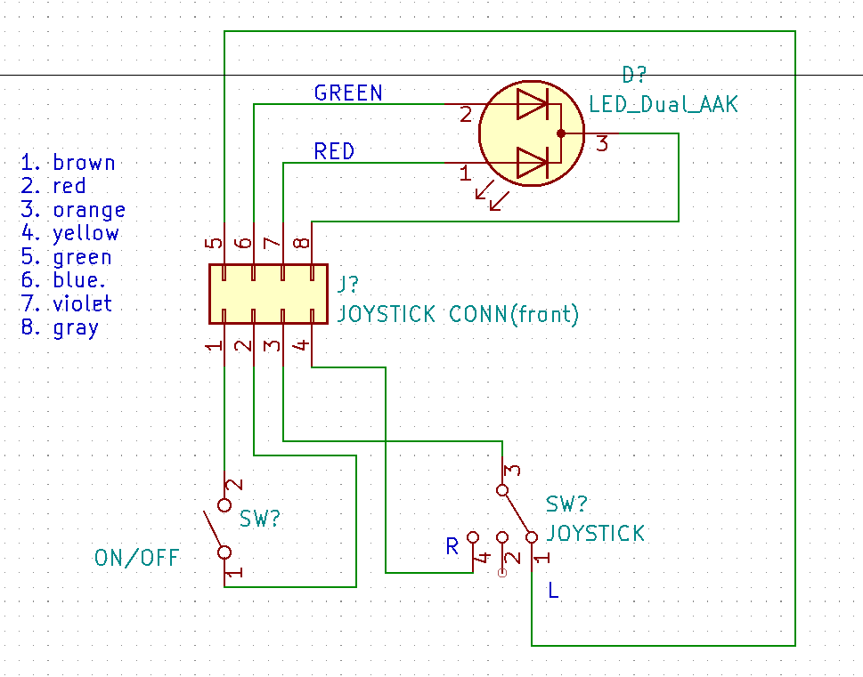

Również metodą inżynierii wstecznej ustalono także rozkład linii na złaczu kontrolera. Został on przedstawiony poniżej:

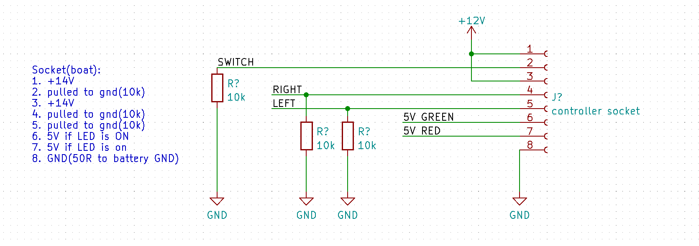

Piny 1 oraz 3 są podłączone bezpośrednio do zasilania 12V w łodzi. Piny 2, 4, 5 są podciągnięte do masy rezystorami o relatywnie dużej wartości. Ruch joystickiem wymusza pojawienie się napięcia na pinie 4(ruch w prawo), 5(ruch w lewo) lub 2(wciśnięcie przycisku).   
  
Aby ster strumieniowy zadziałał, wymagane jest przytrzymanie przycisku przez min. 5 sekund- powoduje to pojawienie się 5V na pinie 6 i zaświecenie LEDa. Układ wówczas uaktywnia się, a sterowanie przy pomocy joysticka zostaje aktywowane.  
  
Nie udało się wymusić sytuacji, w której zapala się czerwona dioda, prawdopodobnie sygnalizuje ona awarię systemu.

#### **Sposób emulacji hardware’owej**

Zaprojektowany został układ, który wpina się pomiędzy kontroler a interfejs. Układ ten będzie w stanie odczytywać stan LED, oraz emulować akcje wybudzenia oraz sterowania- dzięki temu system będzie mógł uzyskać kontrolę nad sterem.

Schemat układu został przedstawiony poniżej:

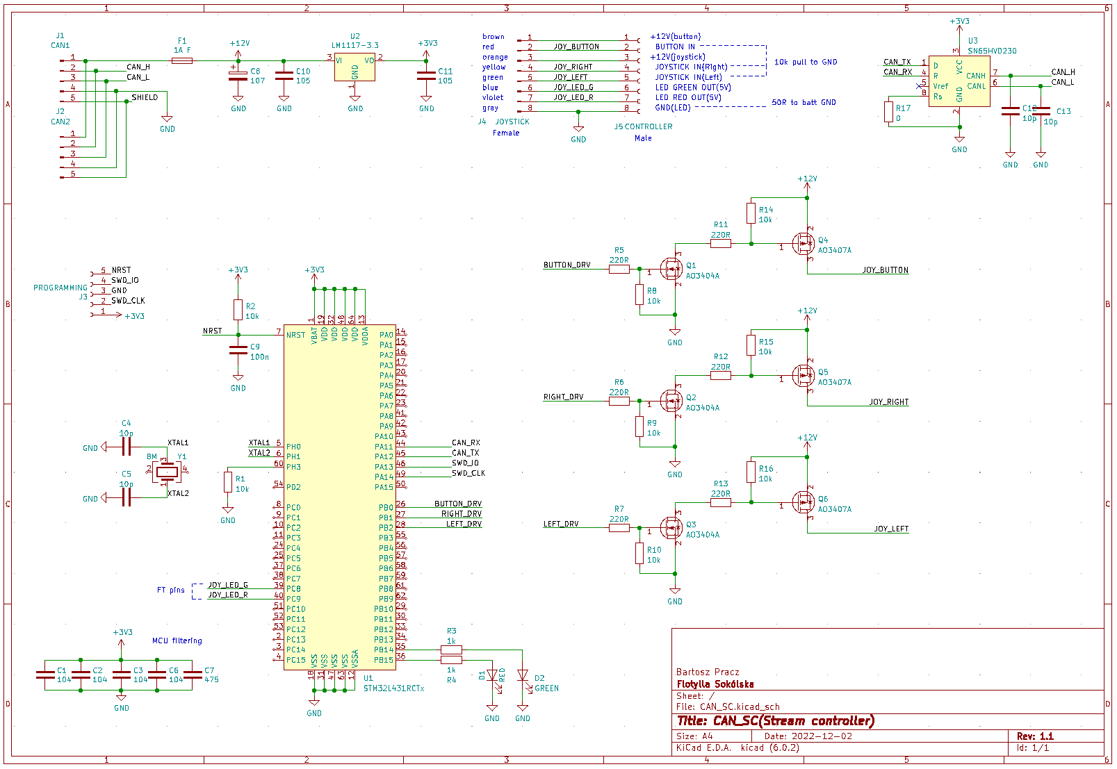

Układ jest zasilany z linii głównej systemu, za obniżenie napięcia odpowiada stabilizator liniowy L1117(U2) wraz z towarzyszącymi kondensatorami. Złącza J4 oraz J5 służą do wpięcia się w złącze kontroler-interfejs. Złącza te są identyczne i mogą być użyte zamiennie. Oznaczono również kolory linii. Emulacja akcji odbywa się przy pomocy trzech identycznych obwodów. Omówiony zostanie jeden z nich, do sterowania w prawo.

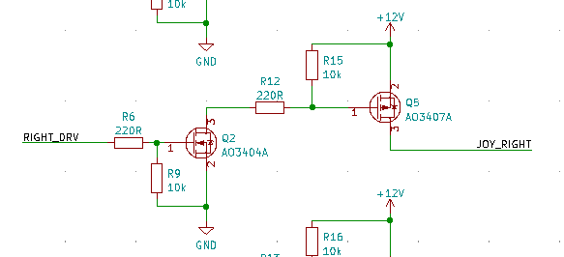

JOY_RIGHT jest siecią podłączoną do pinu złącza, standardowo podciągniętego w dół. RIGHT_DRV jest siecią podłączoną do mikrokontrolera(pin wyjściowy). W stanie normalnym tranzystor Q5 pozostaje zamknięty, jego bramka jest ściągana do potencjału źródła rezystorem R15. Na drenie Q5 występuje wtedy napięcie 0V- podciągnięte przez rezystor w kontrolerze steru.

Podanie przez MCU napięcia na bramkę Q2 powoduje, że zaczyna on przewodzić. Powoduje to silne podciągnięcie przez R12 bramki Q5. Q5 zostaje otwarty, a na JOY_RIGHT pojawia się silne 12V, co jest interpretowane przez kontroler steru jako wychylenie joysticka.

#### **Firmware**

Firmware został napisany w taki sposób, że emulator odbiera oraz wysyła dane.

Z adresu 204 wysyła ramkę składającą się z dwóch bajtów: w pierwszym pojawia się informacja o sygnalizacji- 0 dla braku, 1 dla zielonej diody oraz 2 dla czerwonej. W drugim bajcie podaje informację o tym, czy emulator jest zajęty. Urządzenie jest zajęte wtedy, kiedy wybudza kontroler emulując wciśnięcie przycisku na interfejsie- wysyła wówczas 1. Kiedy jest wolny, wysyła 0. Ramka jest nadawana co 80ms.

Urządzenie odbiera ramki kierowane pod adres 203. Ramki te wysyła jednostka centralna, a na każdą składają się również 2 bajty. W pierwszym z nich zawarte jest żądanie emulacji wychylenia manetki 1- w prawo, 2- w lewo lub 0 dla braku akcji. W drugim zwarte jest żądanie emulacji wciśnięcia przycisku wybudzenia(1) bądź brak akcji(0).

Urządzenie zostało także wyposażone w zabezpieczenie które w założeniu ma zadziałać przy awarii jednostki centralnej. Założenie to stanowi licznik, który przyjmuje wartość 12 przy każdym poprawnym odebraniu ramki od jednostki centralnej. Przy co 80ms, razem z wysłaniem ramki z emulatora licznik jest zmniejszany o 1. Kiedy licznik osiągnie wartość 0, emulator natychmiast odpuszcza wszystkie wysterowane linie. Oznacza to, że podczas emulowania akcji użytkownika jednostka centralna musi wciąż ponawiać ramki. Jeżeli taka ramka nie jest odbierana przez 960ms, emulator zwalnia linie.

#### **Wnioski**

Układ został przetestowany, programuje się i działa poprawnie.

Wykonał: Bartosz Pracz